План-конспект занятия
Тема: «Изготовление модели планера «Стриж»

Цель: Изготовить планер «Стриж»
Задачи:
- познакомить c разновидностями моделей планеров;
- развитие творческих способностей, инициативы и самостоятельности;
- развитие внимания, памяти, умений обосновывать свои действия, делать выводы, определять цели, обеспечивать самоконтроль;
- совершенствование умений и приемов учебной работы (планировать, организовывать учебную деятельность, воспринимать и перерабатывать информацию – выделять главное).
- продолжить развитие эстетического вкуса;
- воспитание интереса к предмету, уважения к близким людям, добросовестного отношения к своим обязанностям.
- воспитывать у учащихся чувство ответственности, инициативности, трудолюбия.
Тип занятия: комбинированный
Материально-техническое обеспечение урока: схематический рисунок планера, памятки

Термины:
планёр — непосредственно летательный аппарат, способный летать, а, точнее, планировать;
пла́нер — несущая конструкция самолёта или др. летательного средства, включая сам планёр (то есть о несущей конструкции планёра можно сказать: планер планёра)

Ход занятия

№ п/п | Содержание и структура занятия | Время | Деятельность педагога | Деятельность  воспитанника
1. | Организационная часть | 2 | Проверяет готовность учащихся, наличие учащихся, проводит инструктаж по ТБ | Внимательно слушает и расписывается в тетради инструктажа по ТБ
2. | Целеполагание и мотивация. | 2
3. | Теоретическая часть занятия: разработка технологического процесса изготовления планера  Подведение итогов выполнения творческого домашнего задания | 15 | Беседует с учащимися с целью выяснения знаний  по теме «Разновидности моделей планеров. Метательные модели планеров». | Организуются в группы и в группах рассказывают то, что узнали по творческому заданию. Анализируют творческие отчеты других групп, обсуждают новые знания со всеми, выстраивают схему по теме «Разновидности моделей планеров» Оценивают вклад каждого в поиске информации по теме
4. | Ознакомление с новым материалом: просмотр схематического рисунка метательной модели планера. Составление алгоритма работы над изделием | 20 | Организует творческую работу учащихся. Развивает системно-логическое мышление, направляет детей на самостоятельное составление алгоритма работы над изделием | Решают познавательные задачи, актуализируют знания. Развивают своё системно-логического мышление
5 | Практическая часть занятия: Изготовление метательной модели планера «Стриж» Подведение итогов практической работы | 45 | Беседует с учащимися с целью выявления усвоения знаний. Наблюдает за правильностью выполнения работы, оказывает помощь по выявлению и устранению ошибок, организует взаимопроверку результатов. | Организуются в пары, заслушивают инструктаж, выполняют действия в соответствии с разработанным алгоритмом Самоконтроль и взаимоконтроль, самокоррекция и взаимокоррекция.  Самооценивание
6. | Подведение итогов занятия:  Вопросы к учащимся:  -Какие перед нами стояли цели?  -Справились ли мы с работой?  -Какие были трудности?  -Хотели ли бы вы научиться изготавливать другие разновидности моделей планеров?  -Где эти знания могут вам пригодиться в жизни? | 5 | Организует обсуждение итогов занятия, организует оценку деятельности учащихся, ставит задачи на будущее. | Участвуют в подведении итогов занятия.  Усвоение теоретических положений.

-Здравствуйте ребята!
-Сегодня мы продолжаем заниматься своим увлекательным делом-изготовлением моделей планеров!
- У вас на столах лежат заготовки которые понадобятся нам в течении урока!
-Сегодня мы будем работать с такими инструментами как лобзик, нож, наждачная бумага, поэтому сейчас мы еще раз вспомним о мерах безопасности при работе с ними.
-У вас на столах лежат инструкции по ТБ. Ознакомьтесь с ними. (Знакомятся с ТБ)
- Ребята посмотрите вокруг что вы видите на крюках под потолком?
-Правильно мини копии самолётов.
-А какие самолеты вы знаете?
- Военные: ракетоносцы, разведчики, топливозаправщики, штурмовики; гражданские: спортивные, транспортные, учебно-тренировочные, почтовые, сельскохозяйственные, экспериментальные, пожарные… А какие самолеты пассажирские? - Ан 24, Ту 134, Ту 154, ЯК 42, Боинг 737; специального назначения: ледовые разведчики — пограничники АН 72; Грузовые: АН 26, ИЛ 76) А вы видели парашютистов в нашем небе? Кто знает, с какого самолета они прыгают, как он называется? (АН 2) А еще у нас есть такое интересное предприятие «Авиалесоохрана». Как вы думаете, чем оно занимается? (варианты ответов детей: спасают лес от пожаров, следят за лесом….). Они пользуются вертолетами МИ 8.
- Сегодня на занятии мы будем работать над моделью планера «Стриж».
- Посмотрите вот так выглядит готовая модель планера «Стриж». У вас на столах лежат заготовки деталей данной модели.
-Но прежде чем начать над ней работать мы должны разработать алгоритм работы над моделью. Как вы думаете с чего мы начнем?
-Хорошо. Давайте ознакомимся с технологической картой
-Внимательно посмотрите все этапы работы (Технологическая карта)
- И так давайте приступим к работе над моделью. Учитывая то, что каждый из вас индивидуален и затрачивает на работу разное количество времени я буду подходить к каждому из вас и помогать если у вас возникнут трудности. Но вы можете также помогать друг другу.

Технологическая карта

- Вырезать детали хвоста: киль и стабилизатор.
- Нанести клей на место склейки киля и стабилизатора.
- Пока клей сохнет: вырезать крыло. Обработать края наждачной бумагой.
- Зафиксировать поперечный угол крыла 10⁰ цветной самоклейкой лентой.
- На верхнюю сторону стабилизатора ровно по центру приклеить киль.
- Нанести клей на место склейки крыла и пилона.
- Пока клей сохнет: обработать заготовку фюзеляжа по разметке.
- Приклеить крыло к пилону.
- Закрепить хвостовую часть (киль и стабилизатор) на конце фюзеляжа.
- Закрепить крыло на фюзеляже резиновой нитью спереди и сзади за края пилона.
- Обозначить инициалами свой планер, номер изготовленного планера.
- Отцентровать планер сдвигая крыло вперёд или назад.
- Запуск и регулировка моделей

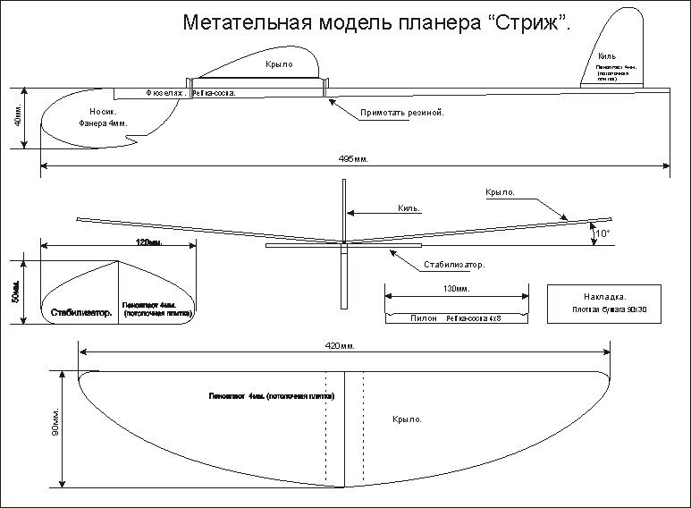

Самоанализ урока

Тема: «Изготовление модели планера «Стриж»

Цель: Изготовить планер «Стриж»

Возрастной состав детей: от 10 лет

Второй год я работаю над темой самообразования «Использование ТРИЗ –технологий на занятиях авиамодельного кружка».
Использование методов ТРИЗ позволяет перейти от репродуктивных видов мыслительной деятельности, через поэтапное освоение элементов творческого блока к творческой, конструкторской и соревновательной деятельности. Соответственно, в первый год обучения формируются в основном операционные умения. Последовательность и преемственность – основной принцип, то есть первые модели изготавливаются по готовым шаблонам, но следующие модели по уже разработанным чертежам в объединении. Далее - модели изготавливаются одного типа, но из различного материала и проводятся сравнительные испытания с анализом результатов. На основе анализа учащийся разрабатывает свою модель, вычерчивает шаблоны и приступает к её изготовлению.
Целью всех занятий в нашем кружке является научить ребят мыслить, изобретать, совершенствовать.
Цель сегодняшнего занятия это изготовление простейшей модели планера. Это занятие одно из занятий работы над простейшими моделями.
Я думаю, что урок своей цели достиг, так как все ребята выполнили все этапы работы и сделали модель планера «Стриж».

